Агентство недвижимости
«АЛСА РИЭЛТИ»
Мы работаем для Вас с 1992 года
Российская Гильдия Риэлторов
Гильдия Риэлторов Московской области
Российское общество оценщиков

Служба Заказчика
ООО «АЛСА РИЭЛТИ» Московская область, г. Солнечногорск, ул. Лесная, д.1а

уСЛУГИ технического закАзчика

2018
Служба заказчика ООО «АЛСА РИЭЛТИ»

«Организация строительства не терпит самостроя – поручите эту работу профессиональной службе технического заказчика».

Служба заказчика ООО «АЛСА РИЭЛТИ» предлагает своим клиентам услуги по комплексному управлению инвестиционными проектами.

Наша компания способна выполнить полный цикл проекта, начиная с этапа маркетингового исследования, составления бизнес-плана, разработки и последовательного согласования документации по проекту. Завершит процесс самый важный итоговый этап – сдача полноценного объекта в эксплуатацию.

Служба заказчика - это комплексная услуга по осуществлению строительства капитального объекта «под ключ». Для организаций, заинтересованных в наших услугах, сотрудники компании ООО «АЛСА РИЭЛТИ» выполняют комплекс работ "под ключ":
1. - подбор земельного участка для размещения объекта, получение предварительных ТУ на инженерные мощности, помощь в проведении сделки;
2. - консалтинг, включающий маркетинговое исследование и бизнес-планирование;
3. - сбор ИРД для начала проектирования, помощь в написании ТЗ;
4. - разработка и согласование проекта планировки и межевания (ППТ), если требуется;
5. - решение вопросов с инженерными сетями, получение ТУ, заключение договоров;
6. - выполнение проекта (стадии ПП, П, Р) силами компаний, партнеров ООО «АЛСА РИЭЛТИ», согласование документации, выполнение сметы проекта и прохождение экспертизы;
7. - получение разрешения на строительство, авторский надзор;
8. - уточнение сметы проекта, проведение тендеров на выполнение подрядных работ, заключение договоров с подрядчиками;
9. - контроль исполнения смет, качества работ и графиков работ;
10. - сдача объекта в эксплуатацию;

Комплексная услуга по осуществлению строительства капитального объекта «под ключ» Службы Заказчика ООО «АЛСА РИЭЛТИ»:

1. ПРОДАЖА ЗЕМЛИ И ПРОЕКТОВ
Мы предлагаем Вам помощь в покупке-продаже земельных участков, инвестиционных проектов, объектов недвижимости.
Вы можете бесплатно разместить информацию о продаже Вашего земельного участка или имущественного комплекса на нашем сайте, а также прислать заявку на подбор участка. Информацию присылайте на адрес kn@alsanet.ru.
Кроме оказания помощи при покупке /продаже земельных участков и объектов недвижимости, мы предлагаем Вам целый ряд полезных сервисов:

- разработка и согласование архитектурного проекта;
- разработка и согласование инвестиционно-разрешительной документации;
- консалтинг в недвижимости;
- привлечение инвестора в Ваш инвестиционный проект;
- юридическое сопровождение сделок с недвижимостью
и многое другое...

2. КОНСАЛТИНГ НЕДВИЖИМОСТИ
Мы проводим градостроительную оценку проектов и разрабатываем инвестиционные проекты «под ключ» в различных сегментах рынка недвижимости: жилой, коммерческой, торговой, промышленной, а также загородной недвижимости.
На фоне драматичных событий последних двух десятилетий, рынок недвижимости Московской области постепенно приобретает цивилизованные черты. Одновременно с этим, остаётся всё меньше рыночных ниш для высокодоходного инвестирования. Если в 2005 - 2006 годах инвесторы не рассматривали проекты со сроком окупаемости более 4 - 5 лет (а это почти все гостиницы, спортивные сооружения, outlet центры), то в настоящее время инвесторы готовы работать с меньшей рентабельностью. Срок окупаемости 6 - 7 лет уже никого не удивляет.
В кризисный период на рынках сложилась не однозначная ситуация:
офисные, торговые и складские объекты переживают кризис избыточного предложения;
жилищное строительство испытывает на себе резкое падение спроса и ужесточение регулирования со стороны государства;
емкие в финансовом плане инвестиционные проекты переживают не лучшие времена (к примеру, яхт-клубы);
есть и хорошие новости: начиная с 2009 года наметилось оживление в сфере промышленных объектов;
продолжает быть интересным рынок малых гостиниц (мини-отелей), ряд других узких рыночных ниш;
Наше знание рыночной ситуации, перспектив развития рынка с позиции глобального развития экономики и политических решений органов власти России, могут наметить разумную схему (стратегию) реализации желаний инвесторов.
В рамках инвестиционного консалтинга наши специалисты проводят детальные исследования рынка недвижимости, изучают конкурентную среду, потребительские предпочтения, ценовую динамику, экономическую целесообразность при различных вариантах использования объекта недвижимости.
Собственные маркетинговые исследования ООО «АЛСА РИЭЛТИ», как всего рынка в целом, так и отдельных его сегментов, позволяют четко формулировать концепцию и долгосрочную стратегию развития проектов заказчика и обеспечить рентабельность объектов недвижимости.

Работы и услуги, выполняемые в рамках консалтинга:
Комплексное осуществление инвестиционного консалтинга предполагает оказание консалтинговых услуг нашим клиентам на всех этапах подготовки и реализации инвестиционного проекта:

I Этап. Предварительная градостроительная оценка объекта инвестирования
Мы оказываем консультационные услуги для инвесторов и владельцев объектов недвижимости по определению возможности нового строительства или реконструкции (реновации), которые включают в себя:
- определение возможности размещения объекта недвижимости (жилые, общественные, или промышленные здания) согласно градостроительной зоне ПЗЗ;
- определение основных параметров возможной застройки (этажности, площади, расчета инсоляции и КЕО, баланс территории, количество машиномест и т.п.);
- необходимость сохранения или охраны существующей застройки (определение зон охраны, зоны зеленых насаждений и т.д.);
- возможность получения от города необходимых инженерных нагрузок (получение ТУ от инженерных ведомств);
Консультирование оказывается на основании действующего законодательства, а также большого практического опыта наших специалистов и позволяет предварительно оценить перспективы инвестиционного проекта с точки зрения градостроительного законодательства и подключения инженерным сетям.

II Этап. Формулирования целей и разработка стратегии
Рекомендации по стратегии выхода на новые для заказчика рынки.
Маркетинговые исследования сегментов рынка недвижимости в Московской области.
Выбор наиболее интересных рыночных ниш для инвестирования.
Помощь в подборе объектов инвестирования.

III Этап. Подготовительный этап
Уточнение градостроительного регламента, действующего на территории земельного участка или существующего объекта недвижимости. Оценка возможности размещения планируемого заказчиком объекта.
Получение и оценка технических условий на участок или уже существующий объект недвижимости. Оценка доступных и необходимых для проекта мощностей.
Анализ участка под застройку или существующего объекта недвижимости с точки зрения его оптимального и наиболее эффективного коммерческого использования (BEST-USE). Анализ возможности и целесообразности ре-девелопмента и ре-позиционирования существующего объекта недвижимости.
В рамках маркетингового анализа, мы выполняем:
- Разработка концепций коттеджных посёлков;
- Исследование рынка земли и недвижимости;
- Разработка концепции объектов коммерческой недвижимости;
- Разработка концепции жилой многоэтажной застройки;
- Разработка концепций элитных объектов;
- Анализ коммерческой целесообразности инвестиционного проекта (бизнес-планирование). Оценка эффективности инвестиционных условий и финансовых схем, используемых при реализации инвестиционного проекта.

IV Этап. START-UP
- Подготовка и подача пакета документов в Управление Инвестиций (для получения объекта целевым образом);
- Фонд Имущества (для приобретения объекта на торгах Фонда Имущества);
- Подготовка и проведение сделки купли-продажи.
Уточнение и конкретизация концепции застройки, сделанной на предыдущем этапе. Разработка отдельных этапов концепции на основе технического задания:
- квартирография жилых комплексов;
- планировка и зонирование коммерческих объектов (БЦ, ТРК, МФК);
- позиционирование объекта на рынке;
- цены, условия продажи и ряд других разделов.

V Этап. Проектирование (эскизное и рабочее).
Подготовка и согласование инвестиционно-разрешительной документации на всех этапах проектирования.
Архитектурное проектирование и разработка необходимой градостроительной документации силами наших партнеров.
В ходе выполнения проекта, наши специалисты в сотрудничестве с проектировщиками стараются использовать инновационные, рыночно обоснованные решения.

VI Этап. Финансирование и строительство
Консалтинг в сфере привлечения со-инвесторов в проект.
Подготовка бизнес-планов и инвестиционных меморандумов для привлечения финансирования (используем методику на основании методики UNIDO,).
Предварительная оценка затрат на строительство объектов недвижимости, составление смет.
Экспертная оценка имеющихся документов у заказчика.
Привлечение внешнего финансирования (по возможности!);

VII Этап. Ввод в эксплуатацию
Помощь в прохождении межведомственной комиссии при сдаче объекта, подготовка документации.

VIII Этап. Помощь в продаже/приобретении проекта
Мы можем оказать помощь в продаже или приобретении объекта недвижимости, разместив информацию о нём на нашем сайте.
Знание рыночной ситуации, перспектив развития рынка с позиции глобального развития экономики и политических решений органов власти России, помогут наметить разумную схему (стратегию) реализации желаний инвесторов. Оказание консультационных услуг на всех этапах реализации инвестиционного проекта позволяет минимизировать риски собственников, обеспечить наиболее высокую доходность проекта и поднять рыночную цену объекта недвижимости.

3.ФОРМИРОВАНИЕ РАЗДЕЛА ИРД
В рамках работы над Проектом, мы собираем и согласовываем для наших заказчиков всю необходимую исходно-разрешительную документацию (ИРД), необходимую для разработки проекта нового строительства или реконструкции.

ИРД включает в себя следующие документы:
1. Документация о предоставлении права проектирования и строительства;
2. Задание на разработку проектной документации;
3. Ситуационный план (М 1:2000);
4. Геоподоснова (М 1:500);
5. Градостроительное заключение;
6. Технологическое задание;
7. Технические условия (ТУ) присоединения электросетей;
8. ТУ на присоединение тепловых сетей;
9. ТУ на присоединение водопроводных сетей;
10. ТУ на присоединение канализационных сетей;
11. ТУ на присоединение телефонной сети и других слаботочных сетей;
12. инженерно-геологические заключения о грунтах;
13. инженерное заключение о несущей способности фундаментов и конструкций;

Служба Заказчика ООО «АЛСА РИЭЛТИ» самостоятельно в полном объеме обеспечит выполнение инженерных изысканий, полностью освобождая Заказчика от необходимости собирать исходные данные для проектирования.
В процессе проектирования мы подготавливаем все необходимые исходные данные и ТЗ для выполнения инженерных изысканий и организуем выполнение изысканий профессиональными специализированными организациями. Инженерные изыскания включают:
- топографическая съёмка;
- кадастровые работы;
- инженерно-геологические изыскания;
- инженерно-геологические изыскания;
- техническое обследование зданий и сооружений;
- раздел ИТМ ГО и ЧС;

Весь пакет ИРД содержит в себе разные виды документов, в зависимости от функционального назначения объекта и особенностей территории, на которой предполагается строительства – это документы, которые:
- определяют ключевые проектные ограничен по размещению зданий на участке строительства
- устанавливают красные линии земельного участка и строительного объекта
- включают разрешения и согласования муниципальных органов
- указывают возможности выполнения работ, учитывающих требования пожарной безопасности и охраны окружающей среды
Служба Заказчика ООО «АЛСА РИЭЛТИ» корректно оформит для заказчика весь пакет ИРД и градостроительной документации и получит согласование, согласно всем требованиям законодательства РФ.

4.РАЗРАБОТКА КОНЦЕПЦИИ ПРОЕКЕТА, ЭСКИЗНОЕ ПРОЕКТИРОВАНИЕ
Однако для начала работ, необходимо разработать концепцию застройки, для которой достаточно иметь минимум из перечисленной документации ИРД. Концепция застройки - это первый шаг на пути к созданию рабочего проекта.
Специалисты ООО «АЛСА РИЭЛТИ» сформируют для Вас концепцию Проекта, подготовят эскизное проектирование:

Концепция застройки:
Концепция застройки является предварительным этапом, определяющим дальнейшее направление проектирования и предваряет эскизный проект застройки.
Концепция застройки обычно разрабатывается для больших территорий - комплекса из нескольких зданий или квартальной застройки. При этом концепция стоит существенно дешевле эскизного проекта и позволяет «за недорого» оценить перспективы различных вариантов застройки. Обычно разрабатывают несколько вариантов концепций, и только потом переходят к эскизному проектированию.
Разработка концепции застройки - пожалуй, лучший, если не единственный способ, заранее оценить и получить представление о проектируемом объекте. Этот этап особенно важен для крупных объектов, поскольку позволяет избежать многих сложностей в ходе дальнейшего проектирования.
Однако, не смотря на всю предварительность, концепция позволяет ответить на ряд вопросов, важных для инвестора, а именно:
? - определить потенциально возможный объем полезной застройки - м2 (продаваемые площади жилой и коммерческой части);
? - определить необходимую социально-бытовую инфраструктуру будущего проекта, и как следствие ожидаемые затраты на её создание (ДДУ, школы);
? - выявить ограничения и обременения, существующие на проектируемой территории (СЗЗ, сервитуты и т.п.);
На основании концепции можно разработать предварительный бизнес-план реализации проекта и оценить его доходность.

На этапе "концепция" обычно не разрабатываются поэтажные планы зданий и фасады. Это делается на следующем этапе проектирования – эскизном проекте.

Эскизный проект:
Эскизное проектирование (стадия ПП) - это этап, следующий за концептуальными проработками, когда уже выбрано направление застройки территории и необходимо сделать более детальные проработки архитектуры.
После принятия изменений в градостроительное законодательство, стадия «Эскиз» (стадия ПП) официально не существует, но может использоваться для работы с заказчиком. В этом этапе разработки проекта определяются основные направления проектирования - не разрабатываются, а просто описываются (в свободной форме) основные решения по конструкциям и инженерии, без разработки чертежей (к примеру, конструктив может описать архитектор, без привлечения конструктора).
Именно на стадии "ПП" заказчик может увидеть и оценить то, что он раньше представлял только в уме. В общих чертах определяется посадка и ориентация здания, основные подходы и подъезды к нему. Фасады не детализируются. Разрабатываются основные планировки. Весь этот материал согласовывается заказчиком для дальнейшей проработки.
На этой стадии легче всего внести изменения, добавить или от чего-то отказаться, так как на стадии Проект, при согласованных в Глав Архитектуре фасадах, трудно будет к дому добавить, например, мансарду или пристройку - придется все пере согласовывать.
Эскизный проект уже можно начинать согласовывать с Глав Архитектурой и другими профильными комитетами. Для стадии "ПП" не требует ГПЗУ, но требуются дополнительные разрешительные документы.
Построить по документации стадии "ПП" ещё ничего нельзя. На этом этапе целесообразно все еще раз обдумать, откорректировать, обсудить с маркетологами и консультантами по недвижимости, и прийти к сбалансированному варианту.
Состав эскизного проекта:
- пояснительная записка;
- технико-экономические показатели объекта;
- расчет тепло- и энергопотребления;
- привязка объекта к существующему участку (включая фотомонтаж, перспективу);
- ситуационный план М 1:1000 или 1:2000;
- Генплан с привязкой к местности М 1:500;
- цветные фасады с высотными отметками;
- планы, основные разрезы (их как правило 2 шт.: продольный и поперечный, в отличии от стадии «Рабочий проект», где разрезов может быть столько, сколько потребуется);
- предложение оптимальных вариантов отопления, водоснабжения, канализации и иных инженерных сетей непосредственно для данного объекта;
- дополнительные разделы: звукоусиление, конференцсвязь, автоматизация инженерных систем, видеонаблюдение, контроль и управление доступом, охранная сигнализация, пожаротушение, вертикальный транспорт и прочее;

5. ПОДГОТОВА, РАЗРАБОТКА ГРАДОСТРОИТЕЛЬНОЙ ДОКУМЕНТАЦИИ
За последний период в Московской области произошли значительные изменения в сфере градостроительной деятельности. Это касается перераспределения большого объема полномочий между органами местного самоуправления и Правительством Московской области.
Уникальность градостроительной специфики Московской области, в отличие от других субъектов Российской Федерации, сегодня заключается в том, что с момента передачи полномочий у Правительства региона появилась возможность разрабатывать документы территориального планирования уровня субъекта в единой вертикали с документами территориального планирования уровня муниципальных образований.
Служба Заказчика ООО «АЛСА РИЭЛТИ» имеет положительный опыт в работе с административными структурами Московской области и выполнит для заказчика работу по подготовке градостроительной документации в оптимальные сроки: от заявки заказчика (инвестора, застройщика) о разрешении на разработку проекта планировки в Министерство строительного комплекса Московской области или Главное управления архитектуры и градостроительства Московской области до выдачи разрешения на строительство и ввод объекта в эксплуатацию.
Градостроительные работы, которые мы выполняем:

- получение права на разработку ППТ (заключение договоров с управлениями ведомствами МО и выпуск распоряжения Минстроя);
- разработка и согласование проекта планировки и межевания (ППТ), продление срока разработки;
- организация и проведение общественных слушаний;
- получение градостроительного плана земельного участка;
- получение разрешений на условно-разрешённый вид использования земельного участка;
- получение разрешений на отклонение от предельно-разрешённых параметров застройки;

Процедуры получения и утверждения градостроительной документации:
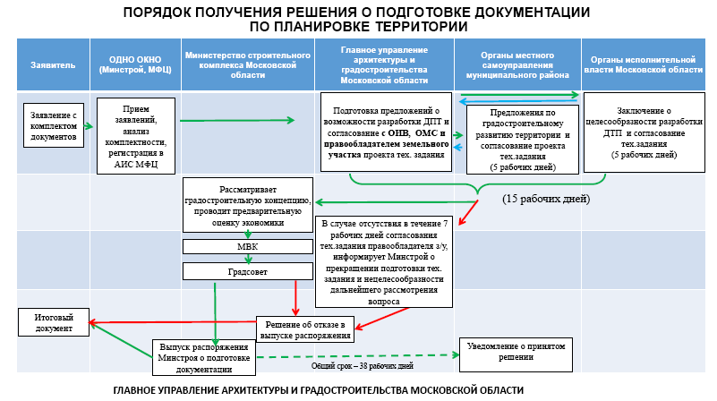
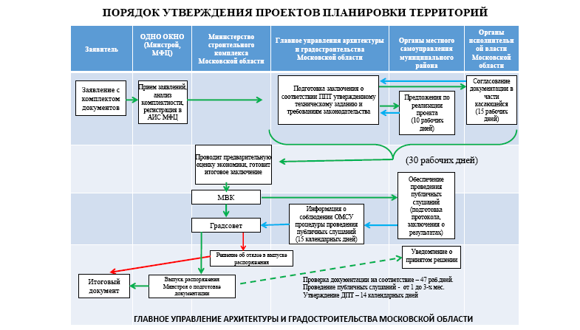

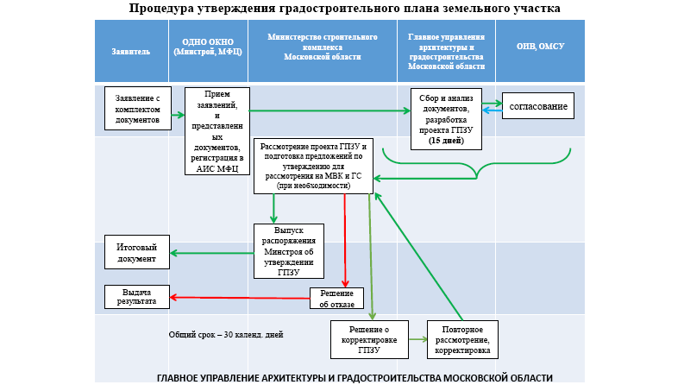

Утверждённый ГПЗУ является основанием для дальнейшего проектирования и согласования проекта. Разработчики переходят к разработке документации на стадии "П" (ПРОЕКТ).

6. КОНТРОЛЬ В ПОДГОТОВЕ, РАЗРАБОТКЕ ПРОЕКТНОЙ ДОКУМЕНТАЦИИ (СТАДИИ П, РД) ПОЛУЧЕНИЕ ПОЛОЖИТЕЛЬНОГО ЗАКЛЮЕНИЯ ЭКСПЕРТИЗЫ ПРОЕКТНОЙ ДОКУМЕНТАЦИИ.
Партнеры «АЛСА РИЭЛТИ», Проектная организация Общество с ограниченной ответственностью "Проект-69" (ООО "Проект-69") имеет Свидетельство саморегулируемой организации Некоммерческое партнёрство "Объединение инженеров проектировщиков" № П.037.69.3323.03.2012 от 30 марта 2012 г. о допуске к работам, в области проектной документации, которые оказывают влияние на безопасность объектов капитального строительства и выполняет широкий спектр проектных работ (градостроительная документация, эскизный проект, проектная и рабочая документация), в полном объеме предоставляют услуги Генерального проектировщика.
При строительстве зданий, проекты представляют собой неотъемлемую часть всего процесса, целью которого является создание удобного и функционального здания, соответствующего своему назначению с учетом множества факторов. Такие задачи способна решить архитектурно-проектная организация, осуществляющая целый комплекс важнейших процедур – от консультации и разработки архитектурной концепции до согласования рабочей документации и прохождения экспертизы.
Мы оказываем услуги по разработке и согласованию архитектурного проекта для реконструкции или нового строительства 'под ключ'. Выполняем эскизное и рабочее проектирование, надзор за реализацией проекта и ведением строительно-монтажных работ, 3D- визуализацию объекта.
Выполненные строительных проектов 'под ключ' подразумевает комплексное проектирование – выполнение целого спектра процедур и составление необходимой проектной документации, в том числе разработка:
1 – архитектурных, конструктивных и технологических решений;
2 – инженерных сетей и коммуникаций;
3 - согласование документации и прохождение экспертизы;
Партнеры ООО «АЛСА РИЭЛТИ» осуществляет все виды работ, которые входят в разделы Постановления Правительства РФ № 87 «О составе разделов проектной документации и требованиях к их содержанию».

Комплексный подход в предоставлении услуг Службы заказчика ООО «АЛСА РИЭЛТИ» в реализации Проекта Заказчику позволяет повысить качество работ, оптимизировать затраты и минимизировать общий срок проектирования того или иного объекта.
Современное строительство и проектирование домов – это взаимосвязанные процессы, включающие множество задач. Службы заказчика ООО «АЛСА РИЭЛТИ» отвечает за важнейшую часть работы, осуществляя профессиональное управление и координацию Проектом на всех этапах его жизненного цикла, включая так же и проектирование, что представляет собой последовательность инженерных расчетов и их графических интерпретаций. Мы реализуем проекты в тесном сотрудничестве с надежными партнерами, которые являются видными представителями в различных отраслях строительства.

7. РАЗРЕШЕНИЕ НА СТРОИТЕЛЬСТВО.

УСЛУГИ СЛУЖБЫ ТЕХНИЧЕСКОГО ЗАКАЗЧИКА НА ЭТАПЕ СТРОИТЕЛЬСТВА (ТЕХНИЧЕСКИЙ НАДЗОР).

СДАЧА ЗАКОНЧЕННОГО СТРОИТЕЛЬСТВОМ ОБЪЕКТА В ЭКСПЛУАТАЦИЮ.
После получения положительного заключения государственной (негосударственной) экспертизы проектной документации, Служба заказчика ООО «АЛСА РИЭЛТИ» приступает к подготовке заявки и комплекта документов на получение Разрешения на строительство - документа, закрепляющего право Заказчика (Застройщика) начать производство строительных работ, осуществить реконструктивные работы.
Разрешение на строительство устанавливает обязанность Заказчика (Застройщика) производить работы в строгом соответствии с проектом, имеющим положительное заключение Госстрой экспертизы, градостроительными ограничениями, указанными в ГПЗУ и техническими условиями энергоснабжающих организаций.
Выполнение функций Технического надзора специалистами ООО «АЛСА РИЭЛТИ» по организации и управлению строительством может состоять (по договору с Заказчиком) из трех ключевых функций:
1. Планирование и контроль сроков строительства:
• разработка и отслеживание выполнения сводного сетевого плана-графика производства работ;
• корректировка и актуализация графика, в случае изменения сроков производства отдельных видов работ.
2. Организация работ, оформление и ведение контрактных отношений, контроль выполнения договорных обязательств:
• отслеживание своевременного и непрерывного финансирования строительства объекта;
• создание и ведение Реестра договоров;
• отслеживание соблюдения договорных обязательств.
3. Контроль качества и стоимости строительства (соблюдения утвержденного бюджета):
• контроль соответствия применяемых материалов утвержденной рабочей документации;
• контроль технологии строительно-монтажных процессов и качества производства работ;
• выявление дефектов и недоделок при производстве работ;
• осуществление промежуточной приемки ответственных конструкций, в т.ч. скрываемых при производстве последующих работ;
• контроль соответствия объемов, выполненных и предъявленных к сдаче строительно-монтажных работ проектной документации;
• ведение оперативного учета незавершенного строительством объекта: нарастающих объемов и стоимости принятых и оплаченных строительно-монтажных работ;
• контроль освоения Бюджета Проекта (постатейного, накопительным итогом).
Строительный контроль - гарантия соблюдения качества и бюджета строительства и исключение приёмов недобросовестного подхода строителей, таких как:
1. Замена заложенных в проекте строительных и отделочных материалов, конструкций, оборудования на более дешевые «аналоги».
2. Упрощение утвержденных проектных решений и, как следствие, удешевление технологии производства работ.
3. Предъявление к оплате тех видов и объемов работ, которые фактически не выполнялись или искусственное завышение объемов выполненных работ.
4. Предъявление к оплате некачественных работ, выполненных с отступлениями от проектной и нормативной документации, с явными/ скрытыми дефектами.
5. Необоснованное удорожание стоимости работ, применение «дорогих» расценок, повышающих коэффициентов, несоответствующих действительности накладных расходов.
С независимым строительным контролем, Заказчик застрахован от возможных недобросовестных действий подрядчиков, ухудшения качества строительства. Технический надзор помогает решить спорные ситуации по качеству строительства, а в случае если необходима независимая строительная экспертиза, то провести ее с применением диагностических и контрольно-измерительных приборов.
Контроль объемов и качества строительства - это базовая характеристика любого инвестиционного строительного проекта. Сокращение бюджета и сроков строительства не даст инвестиционного эффекта, если не достигнуты плановые качественные параметры объекта

Завершение деятельности Службы заказчика ООО «АЛСА РИЭЛТИ» по проекту наступает на этапе организации проведения рабочей и Государственной приемочных комиссий по законченному строительством Объекту.
Подготовка и передача совместно с Генеральным подрядчиком и подрядными организациями необходимых документов государственной приемочной комиссии по законченному строительством объекту. Участие в проведении рабочими комиссиями (приемочными комиссиями) проверок качества отдельных конструкций и узлов, видов строительно-монтажных работ, оборудования и механизмов при их приемке.
После запуска систем жизнеобеспечения здания, организации регламента гарантийного и послегарантийного регулярного технического обслуживания оборудования, получения Заключения о соответствии законченного строительством Объекта, справок о выполнении ТУ, Паспорта БТИ, оформления Акта ввода Объекта в эксплуатацию – Служба заказчика (Технический заказчик) передает законченное строительством здание, объект - согласованной Заказчиком эксплуатирующей организации.
Технический заказчик отвечает за организацию, подготовку и проведение рабочей и государственной приемочных комиссий по законченному строительством объекту, которые назначаются для завершающей оценки соответствия законченного строительством объекта проектно-сметной документации.

8. СТОИМОСТЬ ВЫПОЛНЕНИЯ УСЛУГ

СЛУЖБЫ ЗАКАЗЧИКА ООО «АЛСА РИЭЛТИ».

В зависимости от выбранной схемы разделения обязанностей между участниками инвестиционного проекта, могут быть реализованы следующие базовые схемы:
- строительство хозяйственным методом;
- строительство с привлечением генерального строительного подрядчика на условиях:
- привлечение генерального строительного подрядчика на условиях EPC:
EPC-подрядчик — это генеральный подрядчик, выполняющий за твердую цену основной объем работ инвестиционно-строительного проекта и принимающий на себя все риски его осуществления с момента проектирования и до момента передачи готового объекта заказчику (включая выполнение гарантийных обязательств), по которым он несет финансовую ответственность перед Заказчиком. ЕРС-контракт предполагает, что основной объем работы ЕРС-подрядчик выполняет собственными силами, поэтому не предусматривается специальное вознаграждение за организацию и управление работами привлекаемых контрагентов нижнего уровня;
- привлечение генерального строительного подрядчика на условиях EPCM:
ЕРСМ-подрядчик — это генеральный подрядчик, полностью выполняющий инвестиционный проект и принимающий на себя риски по управлению проектом с момента проектирования и до момента передачи готового объекта заказчику (включая выполнение гарантийных обязательств). ЕРСМ-контракт предусматривает и общую стоимость проекта с учетом вознаграждения ЕРСМ-подрядчика, и фиксированный срок сдачи объекта в эксплуатацию, достижение основных технических параметров объекта;
- реализация инвестпроекта с привлечением ФИ-девелопера:
Фи-девелопер работает на гонораре, рассчитываемом определенным образом по соглашению с Инвестором. При реализации этой модели Инвестор нанимает Фи-девелопера, чтобы он предложил наиболее выгодный вариант использования, например, земельного участка Инвестора или существующего уже объекта недвижимости, построил «под ключ» утвержденный объект и передал его Инвестору для дальнейшего использования, продажи или эксплуатации. Возможен вариант, что Фи-девелопер предоставляет услуги по коммерческой реализации объекта на тех же условиях. При этом Фи-девелопер никогда не участвует в проекте своими деньгами. В данном случае он проводит все работы, в том числе разработку бизнес-плана, проектирование, необходимые согласования, строительство и привлечение клиентов исключительно на средства Инвестора. На все необходимые работы он привлекает специалистов или специализированных подрядчиков, но ответственность за реализацию проекта лежит на Фи-девелопере в полном объеме. В случае невыполнения обязательств по проекту Фи-девелопер отвечает объемом своего вознаграждения;
- реализация инвестпроекта с привлечением концессионного девелопера (по схеме BOT или BTO).
Кроме перечисленных базовых схем, возможны различные комбинации договорных отношений и прав собственности на готовый объект.

Служба заказчика ООО «АЛСА РИЭЛТИ» может функционировать в различных условиях, в зависимости от принятой схемы реализации инвестиционного проекта.
Для Заказчика Проекта, Служба заказчика ООО «АЛСА РИЭЛТИ» обычно выполняет функции ФИ-девелопера.
На все необходимые работы Служба заказчика ООО «АЛСА РИЭЛТИ» (в качестве ФИ-девелопера) привлекает специалистов или специализированных подрядчиков, но ответственность за реализацию проекта лежит на ООО «АЛСА РИЭЛТИ» (ФИ-девелопере) в полном объеме.
В случае невыполнения обязательств по проекту ООО «АЛСА РИЭЛТИ» (ФИ-девелопер) отвечает объемом своего вознаграждения.
ФИ-девелопмент (FEE-development), стоимость которого базируется на принципе «затраты плюс вознаграждение» (cost plus fee). В этой модели Служба заказчика (Девелопер) не берет на себя финансовых рисков и не участвует в финансировании проекта, а работает, по сути дела, на фиксированном гонораре. Фи-девелопер работает на гонораре, рассчитываемом определенным образом по соглашению с Заказчиком (Инвестором).
При реализации этой модели, в зависимости от целей Заказчика, наша служба может быть нанята для выполнения следующих работ:
- предложить наиболее выгодный вариант использования, например, земельного участка Инвестора или здания;
- построить «под ключ» утвержденный объект и передать его Заказчику для дальнейшего использования, продажи или эксплуатации;
- возможен вариант, при котором ООО «АЛСА РИЭЛТИ» предоставляет услуги по коммерческой реализации объекта на условиях агента:
В зависимости от выполняемых функций в каждом конкретном инвестиционном проекте, цена услуг службы заказчика компании "АЛСА РИЭЛТИ" лежит в диапазоне от 1% до 6% сметной стоимости проекта.
На стоимость услуг влияют прежде всего такие факторы, как:
- объем работ и задач, передаваемых службе заказчика (можно выделить 15 основных видов работ, которые могут выполняться службой заказчика на объекте);
- размер инвестиций в проект (с увеличением объема инвестиций, Заказчик/Инвестор может экономить деньги на эффекте масштаба);
- сложность и уникальность проекта, что конечно влияет на стоимость всех инвестиционных этапов создания объекта;
- трудоемкость и ответственность функций, переданных Службе заказчика.

Схема вознаграждения Службы заказчика ООО «АЛСА РИЭЛТИ» при выполнении объема работ по Проекту:

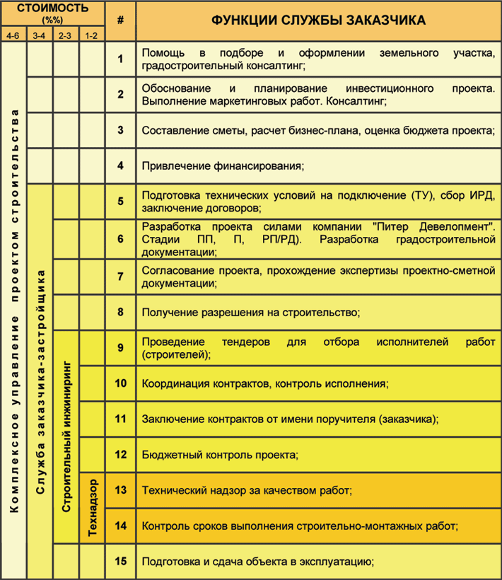

В случае, если Службе заказчику ООО «АЛСА РИЭЛТИ» (ФИ-девелоперу) поручают и весь комплекс работ, и администрирование при реализации инвестиционного проекта, то его схема работы с Заказчиком:

Схема работы Заказчика с ООО «АЛСА РИЭЛТИ»

